Автономная некоммерческая организация
средняя общеобразовательная школа
«Международная Академия Образования»

СОГЛАСОВАНО  С УЧРЕДИТЕЛЕМ  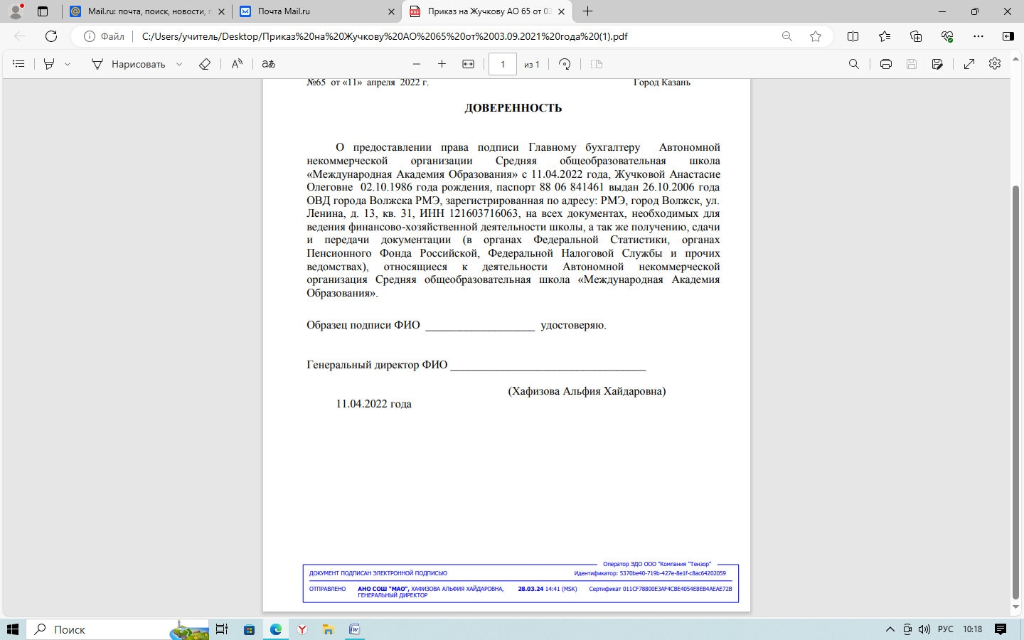 | УТВЕРЖДЕНО  приказом № 18-О от 28.03.2024  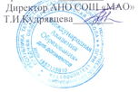
Отчет о результатах самообследования
Автономной некоммерческой организации средней общеобразовательной школы «Международная Академия Образования» за 2023 год

I. Общие сведения об образовательной организации
Наименование образовательной организации | Автономная некоммерческая организация средняя общеобразовательная школа «Международная Академия Образования» (АНО СОШ «МАО»)
Руководитель | Кудрявцева Тамара Ивановна
Адрес организации | 420044, г. Казань, пр. Х.Ямашева, д.36
Телефон, факс | 519-73-73
Адрес электронной почты | noumao@mail.ru
Учредитель | Азат Ралифович Хафизов, Альфия Хайдаровна Хафизова
Дата создания | 2007 г.
Лицензия | от 07.05.2013 г. № 4996, серия 16Л01 № 000640
Свидетельство о государственной аккредитации | от 07.05.2015 № 3042, серия 16А 01 № 0000236; срок действия : до 25.06.2024 г.

АНО СОШ «МАО» (далее-Школа) расположена в Ново-Савиновском районе г. Казани.
В основном семьи обучающихся проживают в домах типовой застройки (86 %) , а также в частных домах коттеджных поселков (14%).
Основным видом деятельности Школы является реализация общеобразовательных программ начального общего, основного общего и среднего общего образования. Также школа реализует образовательные программы дополнительного образования детей.

II. Оценка образовательной деятельности
Образовательная деятельность в Школе организуется в соответствии с Федеральным законом от 29.12.2012 № 273-ФЗ «Об образовании в Российской Федерации», ФГОС начального общего, основного общего и среднего общего образования, СП 2.4.3648-20 «Санитарно-эпидемиологические требования к организациям воспитания и обучения, отдыха и оздоровления детей и молодежи», СанПиН 1.2.3685-21 «Гигиенические нормативы и требования к обеспечению безопасности и (или) безвредности для человека факторов среды обитания», другими нормативными правовыми актами, которые регулируют деятельность образовательных организаций, основными образовательными программами. локальными нормативными актами Школы.
Учебный план 1–4-х классов ориентирован на 4-летний нормативный срок освоения основной образовательной программы начального общего образования (реализация ФГОС НОО), 5–9-х классов – на 5-летний нормативный срок освоения основной образовательной программы основного общего образования (реализация ФГОС ООО), 10–11-х классов – на 2-летний нормативный срок освоения образовательной программы среднего общего образования (реализация ФГОС СОО),
Оценка содержания и качества обучающихся.
Статистика показателей за 2019-2023 годы
№  п/п | Параметры статистики | 2019/2020  уч.год | 2020/2021  уч. год | 2021/2022  Уч.год | На конец  2023 г.
1 | Количество детей, обучающихся на конец учебного года, в том числе :  - начальная школа | 102  44 | 88  36 | 85  28 | 73  25
1 | - основная школа | 45 | 42 | 45 | 37
1 | - средняя школа | 13 | 10 | 10 | 11
2 | Количество учеников, оставленных на повторное обучение:  - начальная школа | - | - | - | -
2 | - основная школа | - | - | - | -
2 | - средняя школа | - | - | - | -
3 | Не получили аттестаты:  - об основном общем образовании | - | - | - | -
3 | - о среднем общем образовании | - | - | - | -
4 | Окончили школу с аттестатом особого образца:  - в основной школе | 2 | 1 | 1 | 1
 | - в средней школе | 1 | 0 | 2 | 1
Приведенная статистика показывает, что положительная динамика успешного освоения основных образовательных программ сохраняется. Обучающихся с ОВЗ в 2023 году не было.

Краткий анализ результатов успеваемости и качества знаний.
Результаты освоения обучающимися программ начального общего образования по показателям «качество обучения» на конец 2023 года
классы | Всего учеников | Из них успевают |  | Окончили год |  | Окончили год |  | Успеваемость % | Качество % | Не успевают |  |  |  | Переведены условно
классы | Всего учеников | Кол-во | % | На «4»  и «5» | % | На «5» | % | Успеваемость % | Качество % | Всего |  | Из них Н\А |  | Кол-во | %
 |  |  |  |  |  |  |  |  |  | Кол-во | % | Кол-во | % | Кол-во | %
2 | 6 | 6 | 100 | 3 | 50 | 0 | 0 | 100 | 50 | 0 | 0 | 0 | 0 | 0 | 0
3 | 7 | 7 | 100 | 4 | 57 | 2 | 28 | 100 | 57 | 0 | 0 | 0 | 0 | 0 | 0
4 | 8 | 8 | 100 | 7 | 87 | 0 | 0 | 100 | 87 | 0 | 0 | 0 | 0 | 0 | 0
Итого | 21 | 21 | 100 | 14 | 66 | 2 | 9 | 100 | 66 | 0 | 0 | 0 | 0 | 0 | 0

Сравнительный анализ качества успеваемости по начальной школе
за 2022-2023 уч. год и конец 2023 года

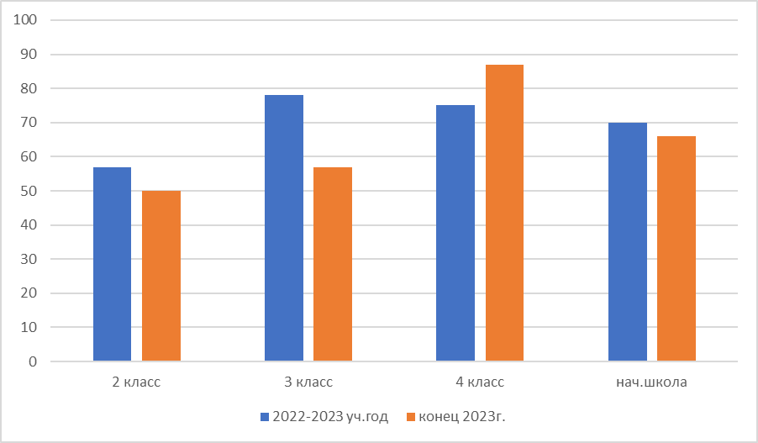
-во
Если сравнить результаты освоения обучающимися программ начального общего образования по показателю «качество обучения» в 2023 году с результатами освоения обучающимися начального общего образования по показателю «качество обучения» на конец 2022/2023 уч. года, то можно отметить, что показатель понизился на 4% в связи с тем, что выбыли сильные ученики, а поступили в школу ученики с низкой мотивацией к обучению.

Результаты освоения обучающимися программ основного общего образования по показателям «качество обучения» на конец 2023 года

классы | Всего учеников | Из них успевают |  | Окончили год |  | Окончили год |  | Успеваемость % | Качество % | Не успевают |  |  |  | Переведены условно
классы | Всего учеников | всего  Кол-во | % | На «4»  и «5» | % | На «5» | % | Успеваемость % | Качество % | Всего |  | Из них Н\А |  | Кол-во | %
 |  |  |  |  |  |  |  |  |  | Кол-во | % | Кол-во | % | Кол-во | %
5 | 7 | 7 | 100 | 5 | 71 | 0 | 0 | 100 | 71 | 0 | 0 | 0 | 0 | 0 | 0
6 | 12 | 12 | 100 | 4 | 41 | 1 | 8 | 100 | 41 | 0 | 0 | 0 | 0 | 0 | 0
7 | 11 | 11 | 100 | 4 | 36 | 0 | 0 | 100 | 36 | 0 | 0 | 0 | 0 | 0 | 0
8 | 9 | 9 | 100 | 1 | 11 | 0 | 0 | 100 | 11 | 0 | 0 | 0 | 0 | 0 | 0
9 | 6 | 6 | 100 | 3 | 50 | 0 | 0 | 100 | 50 | 0 | 0 | 0 | 0 | 0 | 0
Итого | 45 | 45 | 100 | 17 | 37 | 1 | 2 | 100 | 37 | 0 | 0 | 0 | 0 | 0 | 0

Сравнительный анализ качества успеваемости по основной школе
за 2022-2023 уч. год и конец 2023 года

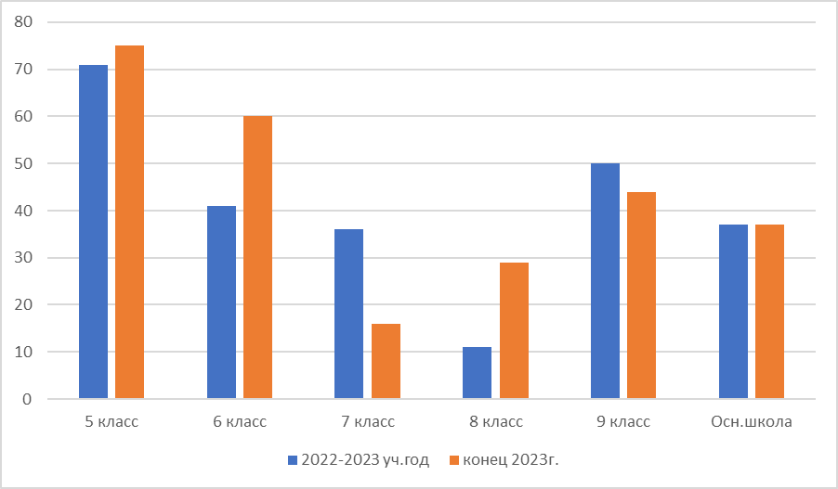
В феврале 2023 года обучающиеся 9 класса успешно сдали итоговое собеседование по русскому языку в качестве допуска к государственной итоговой аттестации.
По итогам испытания все получили «зачет» за итоговое собеседование.

Весной 2023 года для учеников 4 класса, для учеников 5-8 классов были проведены всероссийские проверочные работы, чтобы определить уровень и качество знаний за предыдущий год обучения. Ученики в целом справились с предложенными работами и продемонстрировали удовлетворительный уровень достижения учебных результатов. Анализ результатов по отдельным заданиям показал необходимость дополнительной работы. Руководителям школьных методических объединений было рекомендовано:
- спланировать коррекционную работу, чтобы устранить пробелы;
- организовать повторение по темам, проблемным для класса в целом;
- провести индивидуальные тренировочные упражнения по разделам учебного курса, которые вызвали наибольшие затруднения;
- организовать на уроках работу с текстовой информацией, что должно сформировать коммуникативную компетентность школьника: погружаясь в текст, грамотно его интерпретировать, выделять разные виды информации и использовать ее в своей работе;
- совершенствовать навыки работы учеников со справочной литературой.

Результаты освоения обучающимися программ среднего общего образования по показателям «качество обучения» на конец 2023 года

классы | Всего учеников | Из них успевают |  | Окончили год |  | Окончили год |  | Успеваемость % | Качество % | Не успевают |  |  |  | Переведены условно
классы | Всего учеников | всего  Кол-во | % | На «4»  и «5» | % | На «5» | % | Успеваемость % | Качество % | Всего |  | Из них Н\А |  | Кол-во | %
 |  |  |  |  |  |  |  |  |  | Кол-во | % | Кол-во | % | Кол-во | %
10 | 6 | 6 | 100 | 2 | 33 | 0 | 0 | 100 | 33 | 0 | 0 | 0 | 0 | 0 | 0
11 | 5 | 5 | 100 | 1 | 20 | 1 | 20 | 100 | 20 | 0 | 0 | 0 | 0 | 0 | 0
Итого | 11 | 11 | 100 | 3 | 27 | 1 | 9 | 100 | 27 | 0 | 0 | 0 | 0 | 0 | 0

Сравнительный анализ качества успеваемости по средней школе
за 2022-2023 уч. год и конец 2023 года

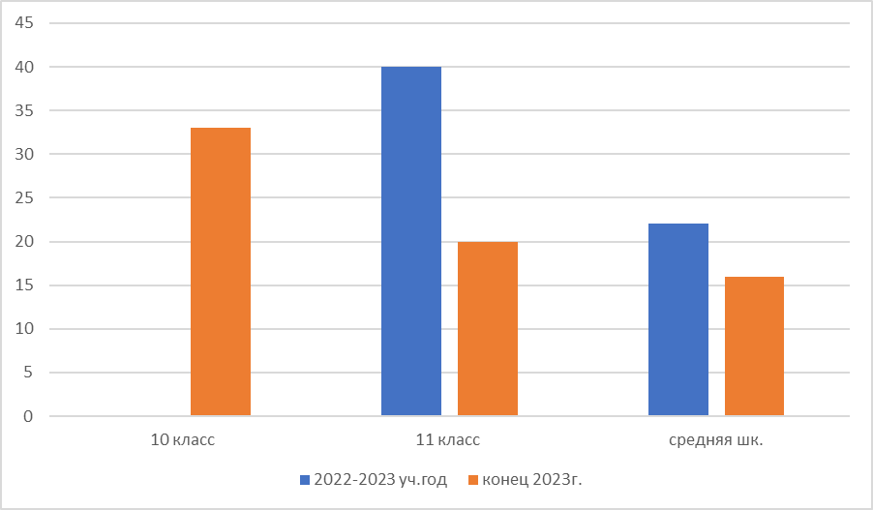

В декабре 2023 года все обучающиеся 11 класса успешно написали итоговое сочинение.
По итогам испытания все обучающиеся получили «зачет» за итоговое сочинение.

Результаты ГИА 2023

В 2022/23 учебном году в 9 классе обучалось 6 учеников. Допущены к итоговой аттестации все обучающиеся.Выпускники сдавали два обязательных экзамена – по русскому языку и математике. Кроме того, обучающиеся сдавали ОГЭ по двум предметам по выбору:

Предметы
Обществознание | Англ. яз. | Литература | Химия | Информатика | Физика
3 чел. | 4 чел. | 1 чел. | 1 чел. | 2 чел. | 1 чел.

При этом в АНО СОШ «МАО» не было особой категории выпускников, для которых в 2023 году действовали особенности проведения ГИА. То есть отсутствовали выпускники с ОВЗ.

Итоги государственной итоговой аттестации за 2022-2023 уч. год

Русский язык (учитель Халимова Г.М.)
Всего учеников | На «2» | На «3» | На «4» | На «5» | Средний балл | Средняя оценка
6 | 0 | 1 | 4 | 1 | 28 | 4

Результаты ОГЭ по русскому языку за последние 3 года
2021 год - учитель Китаева С.Л.
2022 год – учитель Китаева С.Л.
2023 год учитель Халимова Г.М.
На представленной выше диаграмме видно, что результаты ОГЭ по русскому языку в сравнении с прошлыми годами остались на том же уровне.
Математика (учитель Коновалова Е.А.)
Всего учеников | На «2» | На «3» | На «4» | На «5» | Средний балл | Средняя оценка
6 | 0 | 1 | 4 | 1 | 17 | 4

Результаты ОГЭ по математике за последние 3 года
2021 год – учитель Романова И.А.
2022 год – учитель Рубцова Т.А.
2023 год – учитель Коновалова Е.А.

Итоги государственной итоговой аттестации за 3 года
(качество знаний)
Сравнительная таблица результатов государственной
итоговой аттестации в формате ОГЭ по обязательным предметам
Учебный  год | Математика |  |  | Русский язык
Учебный  год | Успеваемость | Качество | Средний балл | Успеваемость | Качество | Средний балл
2020/2021 | 100 | 72 | 3,9 | 100 | 72 | 4
2021/2022 | 100 | 60 | 3,6 | 100 | 60 | 4
2022/2023 | 100 | 83 | 4 | 100 | 83 | 4
Из представленной таблицы видно, что успеваемость по математике и русскому языку в течение трех лет стабильно составляет 100 %, качество по сравнению с прошлым годом повысилось на 23 % по русскому языку и математике.
Результаты ОГЭ по предметам по выбору
Предметы | Всего учеников | На «2» | На «3» | На «4» | На «5» | Качество%
Обществознание | 3 |  | 1 | 2 |  | 66
Английский язык | 4 |  | 1 | 3 |  | 75
Литература | 1 |  | 1 |  |  | 0
Химия | 1 |  | 1 |  |  | 0
Информатика | 2 |  |  | 2 |  | 100
Физика | 1 |  |  | 1 |  | 100
Результаты экзаменов по предметам по выбору в 2023 году выявили в целом хорошую успеваемость учеников. Учителям литературы и химии стоит обратить особое внимание на качество преподавания предметов.
Не все результаты внешней оценки совпали с результатами внутренней оценки по предметам.

Сопоставление результатов внутренней и внешней оценки

Предмет | Средний балл за ОГЭ | Средний балл за год | Количество выпускников, которые на ОГЭ показали результат
Предмет | Средний балл за ОГЭ | Средний балл за год | выше годового | равный годовому | ниже годового
Русский язык | 4 | 4,1 | - | 5 | 1
Математика | 4 | 3,6 | 2 | 4 | -
Обществознание | 3,6 | 4 | - | 2 | 1
Английский язык | 3,75 | 4 | - | 3 | 1
Химия | 3 | 5 | - | - | 1
Информатика | 4 | 5 | - | - | 2
Литература | 3 | 4 | - | - | 1
Физика | 4 | 5 | - | - | 1
Все обучающиеся 9-х классов успешно закончили учебный год и получили аттестаты.
ЕГЭ 11 класс
В 2023 году ГИА-11 проводилась в соответствии с Порядком, утвержденным приказом Минпросвещения и Рособрнадзора от 07.11.2018 № 190/1512. Выпускники сдавали экзамены по обязательным предметам: русскому языку и математике. Выпускники, которые планируют поступление в вуз, сдавали ЕГЭ по предметам по выбору.
В течение года осуществлялось постоянное информирование учащихся 11-го класса и их родителей по вопросам подготовки к ГИА-11: проведено 3 родительских собрания, где рассмотрены вопросы нормативно-правового обеспечения ГИА-11, подробно изучены инструкции для участников ЕГЭ .
До сведения учащихся и родителей своевременно доводились результаты всех диагностических работ, учителя-предметники проводили анализ работ с целью выявления причин неудач учащихся и устранения пробелов в знаниях.
Аттестат о среднем общем образовании получили все выпускники. Количество обучающихся, получивших в 2022/23 учебном году аттестат о среднем общем образовании с отличием, – 1 человек, что составило 20 процентов от общей численности выпускников.
Количество сдававших обязательный ЕГЭ по русскому языку – 5 человек (100%); преодолели минимальный порог все обучающиеся.
Количество сдававших обязательный ЕГЭ по математике – 6 человек (100%); преодолели минимальный порог все обучающиеся. Из них:
- математику базового уровня в 2023 году сдавал 1 человек, что составило 20 процентов от обучающихся 11-го класса;
- математику профильного уровня в 2023 году сдавали 4 человека, что составило 80 процентов от обучающихся 11-го класса.
В 2022/23 учебном году обучающиеся выбрали для сдачи ЕГЭ следующие предметы учебного плана: обществознание – 4 обучающихся, английский язык – 1 обучающийся, историю – 1 обучающийся.

Результаты ЕГЭ

Русский язык – учитель Китаева С.Л.
Минимальный балл | Первичный балл МАО | Средний балл МАО
40 | 41 | 76
Сравнение результатов ЕГЭ по русскому языку за 3 года
Годы | средний балл | Учитель
2020-2021 | 64,4 | Халимова Г.М.
2021-2022 | 73,4 | Китаева С.Л.
2022-2023 | 76 | Китаева С.Л.
По результатам итоговой аттестации можно отметить, что по русскому языку все выпускники преодолели порог успешности. Средний балл – 76. Лучшие результаты у Терехиной Ксении– 93 балла и Миякина Илиана - 91балл. Из таблицы видно, что средний балл по сравнению с прошлым годом повысился на 2,6 балла.
В целом результаты сдачи ГИА по русскому языку в 2023 году показали, что 4 выпускника из 5 получили баллы выше средних.

Математика – учитель Романова И.А.
Минимальный балл | Первичный балл МАО | Средний балл МАО
27 | 10 | 51

Сравнение результатов ЕГЭ по математике (профиль) за 3 года
Годы | средний балл (профиль) | Учитель
2020-2021 | 64,7 | Романова И.А.
2021-2022 | 60 | Романова И.А.
2022-2023 | 51 | Романова И.А.

По результатам итоговой аттестации можно отметить, что по математике все выпускники, которые сдавали экзамен преодолели порог успешности. Средний балл – 51, лучшие результаты у Терехиной Ксении и Миякина Илиана- 72 балла. Из таблицы видно, что средний балл по сравнению с прошлым годом понизился на 9 баллов.
В целом результаты сдачи ГИА по математике (профиль) в 2023 году показали, что количество выпускников, которые получили средние баллы, составило 2 человека (Корягина А., Миненко М.)– 50 %, выше среднего 2 человек (Миякин, Терехина ) – 50 %, ниже минимального – 0 человек.

Математика (базовый уровень)
Всего учеников | На «2» | На «3» | На «4» | На «5» | Первичный балл | Средняя оценка
1 | 0 | 0 | 1 | 0 | 14 | 4
ПРЕДМЕТЫ ПО ВЫБОРУ.
В 2022-2023 уч. году ученики выбрали для сдачи ЕГЭ следующие предметы учебного плана:
Предметы | ФИО учителя | кол-во учеников сдающих предмет по выбору | успешно прошли мин.порог | не прошли мин. порог | мин. балл | ср. балл
английский язык | Тюнина Е.В. | 1 | 1 | - | 22 | 84
обществознание | Усачева Н.В. | 4 | 4 | - | 42 | 54
история | Усачева Н.В. |  |  |  | 32 | 72
Дополнительное образование
Дополнительное образование ведется по программам следующей направленности:
− спортивно-оздоровительное;
− общекультурное;
− общеинтеллектуальное;
− духовно-нравственное;
− социальное.
Выбор профилей осуществлен на основании опроса обучающихся и родителей, который провели в сентябре 2023 года. По итогам опроса 71 обучающихся и 71 родителей 1-11 классов было выявлено, что обучающиеся 1-9 классов выбрали все 5 направлений, 10-11 класс выбрали 4 направления: спортивно – оздоровительное, общекультурное, общеинтеллектуальное, социальное. В связи с тем, что обучающиеся не выбрали духовно – нравственное направление, классные руководители ведут работу по данному профилю на классных часах. Обучающиеся 1-11 классов посещают внешкольные спортивные секции, кружки, клубы.
Сведения о внешкольных спортивных секциях, кружках, клубах на 2023 год
№ п/п | Наименование внешкольных спортивных секций, кружков, клубов | классы |  |  |  |  |  |  |  |  |  |  | Ито  го
№ п/п | Наименование внешкольных спортивных секций, кружков, клубов | 1 | 2 | 3 | 4 | 5 | 6 | 7 | 8 | 9 | 10 | 11
1 | Плавание | 1 |  | 1 |  | 1 | 1 |  |  | 1 | 1 |  | 6
2. | Хоккей |  |  |  | 1 |  |  |  |  |  |  |  | 1
3. | Бокс |  |  |  | 1 |  |  |  |  |  |  |  | 1
4. | Теннис |  |  |  | 1 |  |  |  |  |  |  |  | 1
5. | Самбо | 1 |  |  |  |  |  |  |  |  |  |  | 1
6. | Керлинт |  |  |  |  |  | 1 |  |  |  |  |  | 1
7. | Теннис |  |  |  |  |  | 1 |  |  |  |  |  | 1
8. | Киберван |  |  |  |  |  | 1 |  |  |  |  |  | 1
9. | Баскетбол |  |  |  |  |  |  | 1 |  |  |  |  | 1
10. | Скейт борд |  |  |  |  |  | 1 |  |  |  |  |  | 1
11. | Футбол | 1 |  |  |  |  | 1 | 1 |  |  |  |  | 3
12. | Каратэ |  |  |  |  |  | 1 |  |  |  |  |  | 1
13. | Рукопашный бой | 1 |  |  |  |  |  |  |  | 1 |  |  | 2
14. | Фигурное катание |  |  |  |  | 1 |  |  |  |  |  |  | 1
15. | Ушу |  |  |  |  | 1 |  |  |  |  |  |  | 1
16. | Гребля |  |  |  |  | 1 |  |  |  |  |  |  | 1
17. | Барабаны |  |  |  |  | 1 |  |  |  |  |  |  | 1
18. | Пианино |  |  |  |  | 1 |  |  |  |  |  |  | 1
19 | Танцы |  |  |  |  |  |  |  |  | 1 |  |  | 1
20. | Гитара |  |  |  |  |  |  |  |  | 1 |  |  | 1
21. | Вокал |  |  |  | 1 |  |  |  |  |  |  |  | 1
22. | Программирова ние |  |  |  |  |  | 1 |  |  |  |  |  | 1
23. | Робототехника |  | 1 |  |  |  |  |  |  |  |  |  | 1
24. | Шахматы |  |  | 1 |  |  |  |  |  |  |  |  | 1
25. | Корейский язык |  |  |  | 1 |  |  |  |  |  |  |  | 1
26 | Английский язык |  |  |  |  |  | 1 |  |  |  |  |  | 1
27. | Художественная школа |  | 1 |  |  |  |  | 1 | 1 |  |  |  | 3
28. | Музыкальная школа |  |  |  | 1 |  |  |  |  |  |  |  | 1
29. | Модельное актёрство | 1 |  |  |  |  |  |  |  |  |  |  | 1
30. | Автошкола |  |  |  |  |  |  |  |  |  |  | 1 | 1
Всего посещают вне школы |  | 5 | 2 | 2 | 6 | 6 | 9 | 3 | 2 | 4 | 1 | 1 | 41
Всего обучающихся: нач. шк- 25; осн.шк.- 37; ср.шк.- 11 Итого : 73 чел.

Занятость в спортивных секциях, кружках, клубах в школе
и внешкольных образовательных учреждениях

№п/п | Школы | Количество обучаемых | Занятость в спорт секциях, кружках в школе | Занятость в спорт секциях, кружках, клубах вне школы
1 | Начальная школа | 25 | 25 | 15
2 | Основная школа | 37 | 37 | 24
3 | Средняя школа | 11 | 11 | 2
Итого занятость обучающихся |  | 73 | 73 | 41
Итого занятость обучающихся в процентах |  |  | 100% | 56%
Вывод.
На конец 2023года заняты в спортивных секциях, кружках, клубах в школе 100%, во внешкольных 56%
Количество обучающихся занятых в спортивных секциях, кружках, клубах в школе и вне школы в процентах.
Общее количество детей, получающих дополнительное образование
№п/п | Количество обучающихся | Количество детей, получающих дополнительное образование | Итого
2020 | 80 | 80 | 100%
2021 | 88 | 88 | 100%
2022 | 83 | 83 | 100%
2023 | 73 | 73 | 100%
Оценка востребованности выпускников
Год выпуска | Основная школа |  |  |  | Средняя школа
Год выпуска | Все  го | Поступили в 10-й класс шко  лы | Посту  пили в 10-й класс  дру  гой шко  лы | Поступи  ли в профес  сиональную ОО | Все  го | Посту  пили в ВУЗ | Посту  пили в профес  иональ  ную ОО | Уст  рои  лись на рабо  ту | Пош  ли  на сроч  ную службу по при  зыву
2021 | 12 | 4 | - | 8 | 5 | 4 | 1 | - | -
2022 | 8 | 4 | - | 4 | 5 | 5 | - | - | -
2023 | 6 | 4 | 1 | 1 | 5 | 5 | - | - | -
Вывод.
В 2023 году 16 % выпускников 9 класса поступили в профессиональную ОО в связи с активизацией по повышению престижности колледжа при высшем учебном заведении.

Сведения о выпускниках 11 класса
Года | Коли чест  во вы  пуск ников | КГАСУ  .Казань | КФУ .Казань | КНИТУ  Казань | КАИ | С-Петер бург  ВШЭ | Казанский кооперативный институт | Профес сио нальные ОО | Поступле  ния в ВУЗ
2021 | 5 | 1 | 1 |  | 1 | 1 |  | 1 | 80%
2022 | 5 |  |  | 2 | 3 |  |  |  | 100%
2023 | 5 |  | 3 |  |  |  | 2 |  | 100%

В среднем поступление в ВУЗы по школе составляет 93%
Функционирование ВСОКО
Оценка, функционирования внутренней системы оценки качества образования

В Школе утверждено Положение о внутренней системе оценки качества образования от 31.08.2018г. По итогам оценки качества образования в 2023 году выявлено, что уровень метапредметных результатов соответствуют среднему уровню, сформированность личностных результатов высокая. По результатам анкетирования 2023 года выявлено, что количество родителей, которые удовлетворены общим качеством образования в Школе, – 87 процентов, количество обучающихся, удовлетворенных образовательным процессом, – 92 процента.

III. Система управления организацией

Органы управления, действующие в Школе
Наименование органа | Функции
Генеральный директор | Наделен полномочиями финансового распорядителя, обеспечивает функции по обеспечению уставной деятельности материально-финансовыми ресурсами, занимается реализацией стратегических планов развития Школы. Решает задачи, связанные с освоением новых видов деятельности.
Директор | Контролирует работу и обеспечивает эффективное взаимодействие структурных подразделений организации, утверждает штатное расписание, отчетные документы организации, осуществляет общее руководство Школой
Общее собрание учредителей | Рассматривает вопросы:  - развития образовательной организации;  - финансово-хозяйственной деятельности;  - материально-технического обеспечения
Педагогический совет | Осуществляет текущее руководство образовательной деятельностью Школы, в том числе рассматривает вопросы:  - развития образовательных услуг;  - регламентации образовательных отношений;  - разработки образовательных программ;  - выбора учебников, учебных пособий, средств обучения и воспитания;  - материально-технического обеспечения образовательного процесса;  - аттестации, повышения квалификации педагогических работников;  - координации деятельности методических объединений
Общее собрание работников | Реализует право работников участвовать в управлении образовательной организацией, в том числе:  Правил трудового распорядка, изменений и дополнений к ним;  - принимать локальные акты, которые регламентируют деятельность образовательной организации и связаны с правами и обязанностями работников;  - разрешать конфликтные ситуации между работниками и администрацией образовательной организации;  - рассматривать вопросы по улучшению условий труда работников и условий учебно-воспитательного процесса.

Для осуществления учебно-методической работы в Школе создано четыре предметных профессиональных объединения:
- ПО начальной школы.
- ПО естественно – математических дисциплин.
- ПО лингвистов.
- ПО классных руководителей
Вывод.
По итогам 2023 года система управления Школой оценивается как эффективная
В следующем году изменение системы управления не планируется.
Оценка кадрового состава

Качество подготовки учеников обеспечивается кадровым составом педагогического коллектива. Школа укомплектована педагогическими кадрами, административно- управленческим составом и учебно-вспомогательным персоналом. Анализ кадрового потенциала школы позволяет сделать вывод, что качественный состав преподавательского состава соответствует требованиям, предъявляемым к современным образовательным учреждениям для детей. На период самообследования в Школе работает 19 педагог, из них 3– внешние совместители. Из них 18 имеют высшее педагогическое образование. В 2023 году аттестацию прошли 2 человека, один подтвердил высшую квалификационную категорию и еще 1 учитель повысил с первой на высшую категорию. В целях повышения качества образовательной деятельности в школе проводится целенаправленная кадровая политика, основная цель которой – обеспечение оптимального баланса процессов обновления и сохранения численного и качественного состава кадров в его развитии, в соответствии потребностями Школы и требованиями действующего законодательства.
Данные о квалификационных категориях
Всего педагогических работников |  | Квалификационные категории
 |  | Высшая категория | Первая категория |  | Без категории
Штатные | 15 | 3 | 4 | 4
Совместители | 4 | 2 | - | 2
Всего | 19 | 5 | 4 | 6

Основные принципы кадровой политики направлены:
- на сохранение, укрепление и развитие кадрового потенциала;
- создание квалифицированного коллектива, способного работать в современных условиях;
- повышения уровня квалификации персонала.
- оценивая кадровое обеспечение образовательной организации, являющееся одним из условий, которое определяет качество подготовки обучающихся, необходимо констатировать следующее:
- образовательная деятельность в школе обеспечена квалифицированным профессиональным педагогическим составом;
- кадровый потенциал Школы динамично развивается на основе целенаправленной работы по повышению квалификации педагогов.
В 2023 году Школа продолжает работать по применению профессиональных стандартов. Все педагогические работники Школы соответствуют квалификационным требованиям профстандарта «Педагог».
Анализ индикаторов показателя кадрового потенциала на2023 год
№ | Индикаторы показателя кадрового потенциала | Факт
1 | Доля педагогического состава с высшим образованием | 95 %
2 | Доля педагогического состава, имеющего квалификационные категории | 69 %
3 | Доля педагогического состава, имеющего звания и знаки отличия | 38 %
Средний возраст основных сотрудников педагогического коллектива составляет 45лет.
Преподавателей в возрасте:
до 30 лет – 2 человека.
До 40 лет- 4 человек.
До 55 лет- 2 человека.
Пенсионеры по возрасту – 8 человек.
Педагогический коллектив школы находится в постоянном творческом поиске, повышении уровня своих профессиональных умений и навыков.

ВЫВОДЫ
- Учреждение располагает достаточным кадровым потенциалом, способным на высоком уровне решать задачи по обучению обучающихся.
- В целях повышения квалификации продолжать направлять специалистов и преподавателей на курсы повышения квалификации, методические семинары, мастер-классы.
- С целью распространения педагогического опыта привлекать к работе молодых специалистов. Задача сопровождения молодого педагога является ключевой в проекте «Учитель будущего».

IV. Оценка учебно-методического и библиотечно-информационного обеспечения
Состав фонда и его использование

№ | Вид литературы | Кол-во единиц в фонде
1 | Учебная | 2770
2 | Педагогическая | 393
3 | Справочная | 98

Фонд библиотеки соответствует требованиям ФГОС, учебники фонда входят в Федеральный перечень, утвержденный приказом Минпросвещения России от 20.05.2020 № 254.
Оснащенность библиотеки учебными пособиями достаточная.

V. Оценка материально-технической базы
Фонд библиотеки соответствует требованиям ФГОС, учебники фонда входят в федеральный перечень, утвержденный приказом Минпросвещения России от 21.09.2022 г. № 858
Оснащенность библиотеки учебными пособиями достаточная.
Вывод.
Оснащенность библиотеки учебными пособиями достаточная. Обновление учебной литературы происходит по мере необходимости.

VI. Анализ показателей деятельности организации

Показатели | Единица измерения | Количество
Образовательная деятельность
Общая численность учащихся | человек | 73
Численность учащихся по образовательной программе начального общего образования | человек | 25
Численность учащихся по образовательной программе основного общего образования | человек | 37
Численность учащихся по образовательной программе среднего общего образования | человек | 11
Численность (удельный вес) учащихся, успевающих на «4» и «5» на конец 2023 года, от общей численности обучающихся | человек (процент) | 47 %
Средний балл ГИА выпускников 9 класса по русскому языку | балл | 4
Средний балл ГИА выпускников 9 класса по математике | балл | 4
Средний балл ЕГЭ выпускников 11 класса по русскому языку | балл | 76
Средний балл ЕГЭ выпускников 11 класса по математике | балл | 51
Численность (удельный вес) выпускников 9 класса, которые получили неудовлетворительные результаты на ГИА по русскому языку, от общей численности выпускников 9 класса | человек (процент) | 0
Численность (удельный вес) выпускников 9 класса, которые получили неудовлетворительные результаты на ГИА по математике, от общей численности выпускников 9 класса | человек (процент) | 0
Численность (удельный вес) выпускников 11 класса, которые получили результаты ниже установленного минимального количества баллов ЕГЭ по русскому языку, от общей численности выпускников 11 класса | человек (процент) | 0
Численность (удельный вес) выпускников 11 класса, которые получили результаты ниже установленного минимального количества баллов ЕГЭ по математике, от общей численности выпускников 11 класса | человек (процент) | 0
Численность (удельный вес) выпускников 9 класса, которые не получили аттестаты, от общей численности выпускников 9 класса | человек (процент) | 0%
Численность (удельный вес) выпускников 11 класса, которые не получили аттестаты, от общей численности выпускников 11 класса | человек (процент) | 0%
Численность (удельный вес) выпускников 9 класса, которые получили аттестаты с отличием, от общей численности выпускников 9 класса | человек (процент) | 0%
Численность (удельный вес) выпускников 11 класса, которые получили аттестаты с отличием, от общей численности выпускников 11 класса | человек (процент) | 20%
Численность (удельный вес) учащихся, которые принимали участие в олимпиадах, смотрах, конкурсах, от общей численности обучающихся | человек (процент) | 40%
Численность (удельный вес) учащихся – победителей и призеров олимпиад, смотров, конкурсов от общей численности обучающихся, в том числе: | человек (процент) | 0 %
− регионального уровня | человек (процент)
− федерального уровня | человек (процент) | 33 %
− международного уровня | человек (процент) | 38%
Численность (удельный вес) учащихся по программам с углубленным изучением отдельных учебных предметов от общей численности обучающихся | человек (процент) | 0%
Численность (удельный вес) учащихся по программам профильного обучения от общей численности обучающихся | человек (процент) | 0%
Численность (удельный вес) учащихся по программам с применением дистанционных образовательных технологий, электронного обучения от общей численности обучающихся | человек (процент) | 100%
Численность (удельный вес) учащихся в рамках сетевой формы реализации образовательных программ от общей численности обучающихся | человек (процент) | 0%
Общая численность педработников, в том числе количество педработников: | человек | 16
− с высшим образованием | человек | 15
− высшим педагогическим образованием | человек | 15
− средним профессиональным образованием | человек | 0
− средним профессиональным педагогическим образованием | человек | 1
Численность (удельный вес) педработников с квалификационной категорией от общей численности таких работников, в том числе: | человек (процент)
− с высшей | человек (процент) | 31%
− первой | человек (процент) | 31 %
Численность (удельный вес) педработников от общей численности таких работников с педагогическим стажем: | человек (процент)
− до 5 лет | человек (процент) | 15 %
− больше 30 лет | человек (процент) | 38%
Численность (удельный вес) педработников от общей численности таких работников в возрасте: | человек (процент)
− до 30 лет | человек (процент) | 15 %
− от 55 лет | человек (процент) | 38 %
Численность (удельный вес) педагогических и административно-хозяйственных работников, которые за последние 5 лет прошли повышение квалификации или профессиональную переподготовку, от общей численности таких работников | человек (процент) | 100 %
Численность (удельный вес) педагогических и административно-хозяйственных работников, которые прошли повышение квалификации по применению в образовательном процессе ФГОС, от общей численности таких работников | человек (процент) | 100 %
Инфраструктура
Количество компьютеров в расчете на одного учащегося | единиц | 0,3
Количество экземпляров учебной и учебно-методической литературы от общего количества единиц библиотечного фонда в расчете на одного учащегося | единиц | 38 шт. на обучающегося
Наличие в школе системы электронного документооборота | да/нет | Да
Наличие в школе читального зала библиотеки, в том числе наличие в ней: | да/нет | Да
− рабочих мест для работы на компьютере или ноутбуке | да/нет
− медиатеки | да/нет | Нет
− средств сканирования и распознавания текста | да/нет | Да
− выхода в интернет с библиотечных компьютеров | да/нет | Да
− системы контроля распечатки материалов | да/нет | Да
Численность (удельный вес) обучающихся, которые могут пользоваться широкополосным интернетом не менее 2 Мб/с, от общей численности обучающихся | человек (процент) | 100%
Общая площадь помещений для образовательного процесса в расчете на одного обучающегося | кв. м | 20 кв.м

